
Prénom : ………………………………………
Une incroyable histoire – W. Irish

Date : ……/……/……
LECTURE

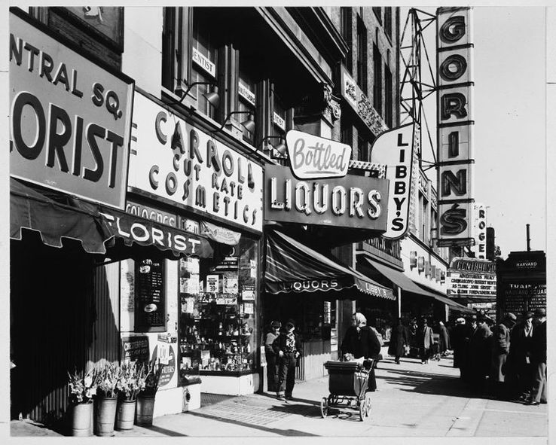
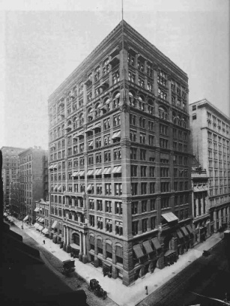
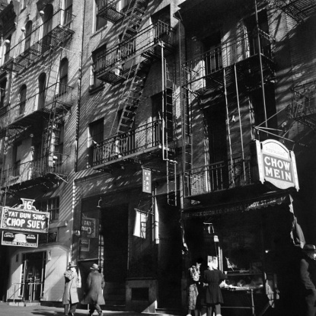
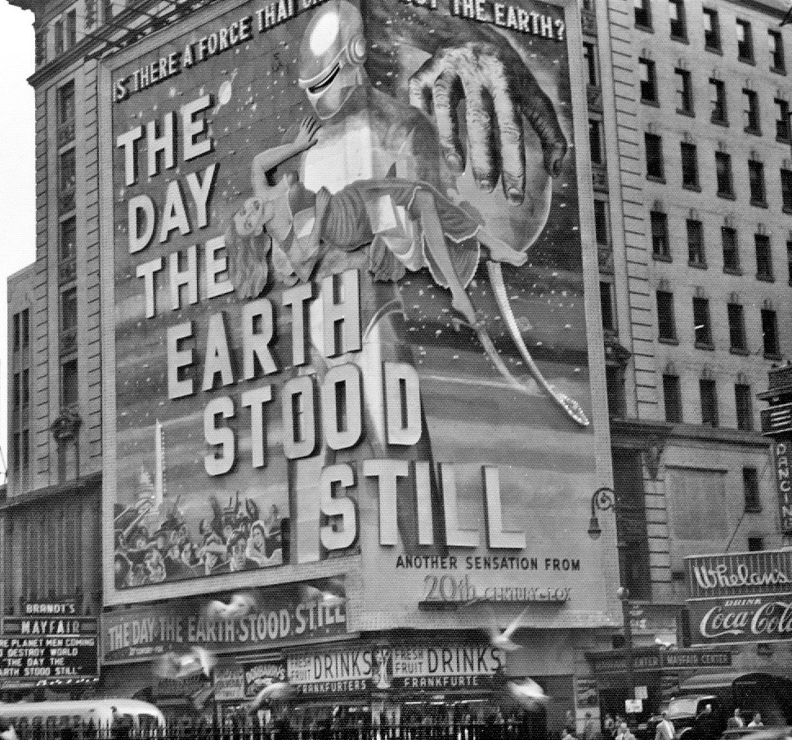
e Coche la photographie qui pourrait correspondre à l’immeuble dans lequel habite Buddy ?

o Explique pourquoi tu as choisi cette image et en quoi est-ce important dans l’histoire.
………………………………………………………………………………………………………………………………………………………………………………………………………………………………………………………………………………………………………………………………………………………………………………………………………………………………………………………………………………………………………………………………………………………………………………………………………………………………………………………………………………………………………………………………………………………………
d Relie chaque personnage à son rôle.
Buddy complice
Ross assassin
Mme Kellerman victime
Joe Kellerman témoin
Cliff Bristol enquêteur

oRemets dans l’ordre les étapes de l’histoire en numérotant les phrases de 1 à 7(1 pour ce qui s’est passé en premier et 7 en dernier).

Buddy voit ses voisins tuer un homme.
Les parents de Buddy refusent de croire l’histoire que raconte leur fils.
Les policiers retrouvent Buddy dans une vieille maison abandonnée.
Buddy est poursuivi par les Kellerman.
Buddy a trop chaud et monte par l’escalier de secours.
Buddy raconte son histoire aux policiers mais ils pensent qu’il a confondu avec une émission de radio.
La mère de Buddy est appelée en urgence chez sa sœur.
Prénom : ………………………………………
Une incroyable histoire – W. Irish

Date : ……/……/……
LECTURE

e Coche la photographie qui pourrait correspondre à l’immeuble dans lequel habite Buddy ?

o Explique pourquoi tu as choisi cette image et en quoi est-ce important dans l’histoire.
J’ai choisi cette image car c’est par les escaliers de secours que Buddy monte pour se rafraîchir et assiste au meurtre de Cliff Bristol.
d Relie chaque personnage à son rôle.
Buddy complice
Ross assassin
Mme Kellerman victime
Joe Kellerman témoin
Cliff Bristol enquêteur

oRemets dans l’ordre les étapes de l’histoire en numérotant les phrases de 1 à 7(1 pour ce qui s’est passé en premier et 7 en dernier).
2
Buddy voit ses voisins tuer un homme.
3
Les parents de Buddy refusent de croire l’histoire que raconte leur fils.
7
Les policiers retrouvent Buddy dans une vieille maison abandonnée.
6
Buddy est poursuivi par les Kellerman.
1
Buddy a trop chaud et monte par l’escalier de secours.
4
Buddy raconte son histoire aux policiers mais ils pensent qu’il a confondu avec une émission de radio.
5
La mère de Buddy est appelée en urgence chez sa sœur.

